广东药科大学期末成绩录入与报送流程

教务系统登陆方法：
1、学校内网登录：
http://jwsys.gdpu.edu.cn
2、学校外网登录：
打开学校网页，点击“Vpn登陆”，见下图

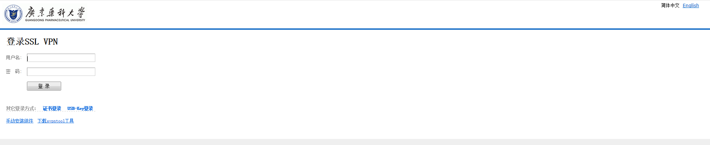输入VPN的登陆账号密码（即校内的上网账号密码）
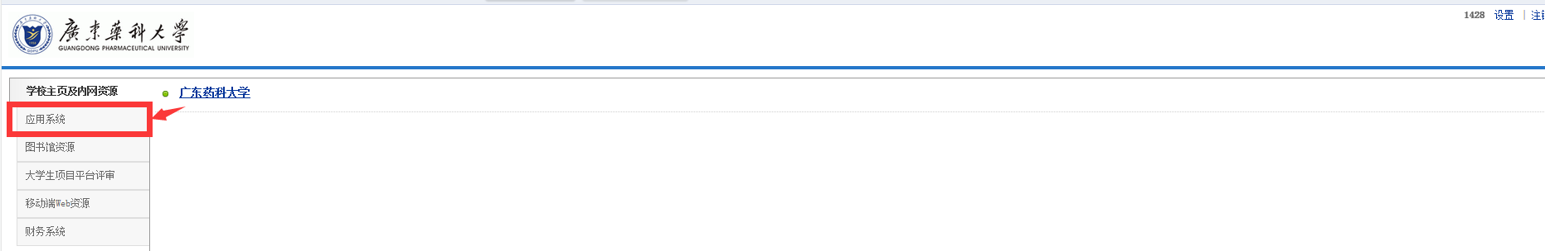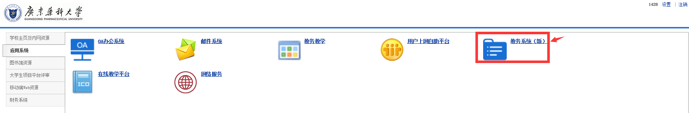
点击“教务系统（新）”进入。

教务系统的账号为人事工号
密码 初始值为888888
注意：第一次登录要修改密码（密码建议带有字母和数字）

1.成绩录入登录
菜单路径：
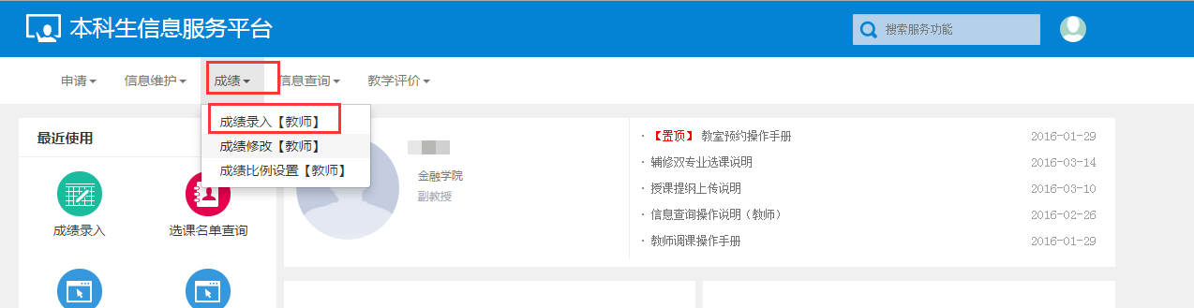
图1.成绩录入路径
进入界面后，选择可录入的教学班，如果该教学班要录入但显示锁定，联系教务处修改，输入课程密码进录成绩界面，默认为登录密码，如下图：
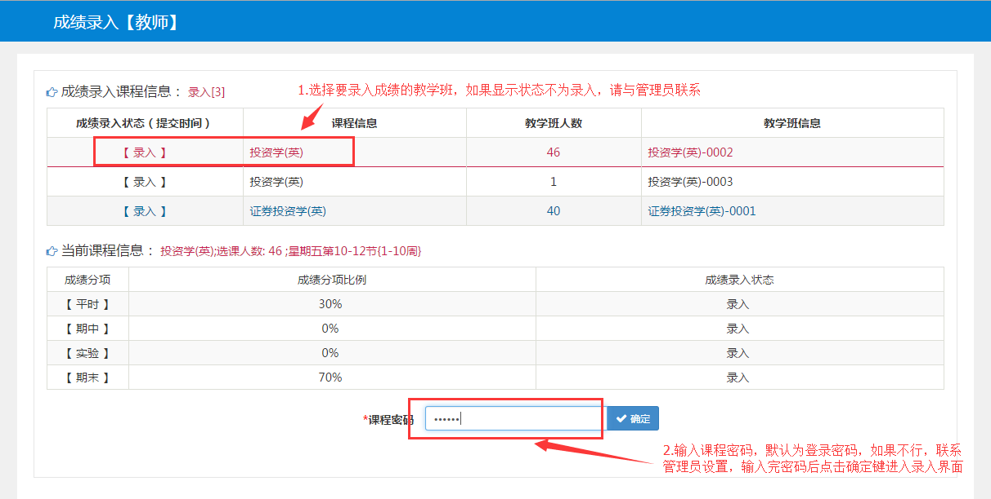
图2.选择成绩录入教学班
2.成绩录入比例
进录成绩界面后，如要调整成绩录入比例，可按下图操作，否则按系统默认比例。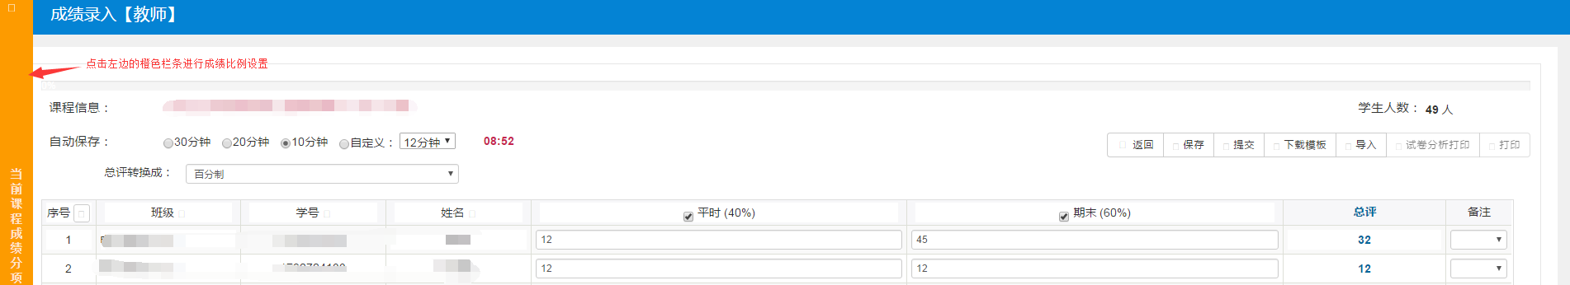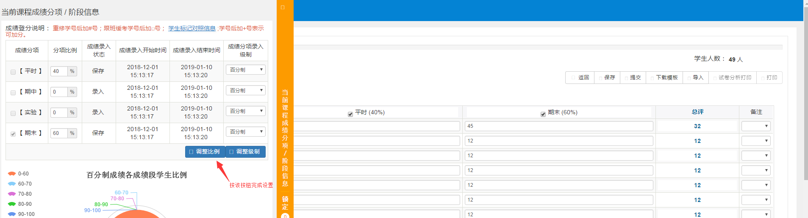
3.成绩录入方式
在步骤1进去成绩录入界面后，有2种成绩录入方式，分别为网上直接录入和下载模板录入。
方式1直接录入，如下图所示：
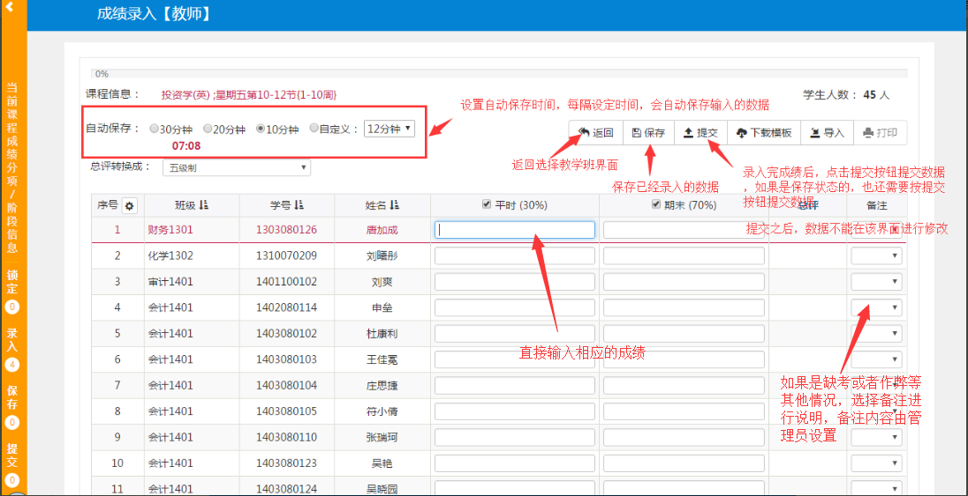

图3.网页上直接录入成绩
方式2下载模板，如下图：
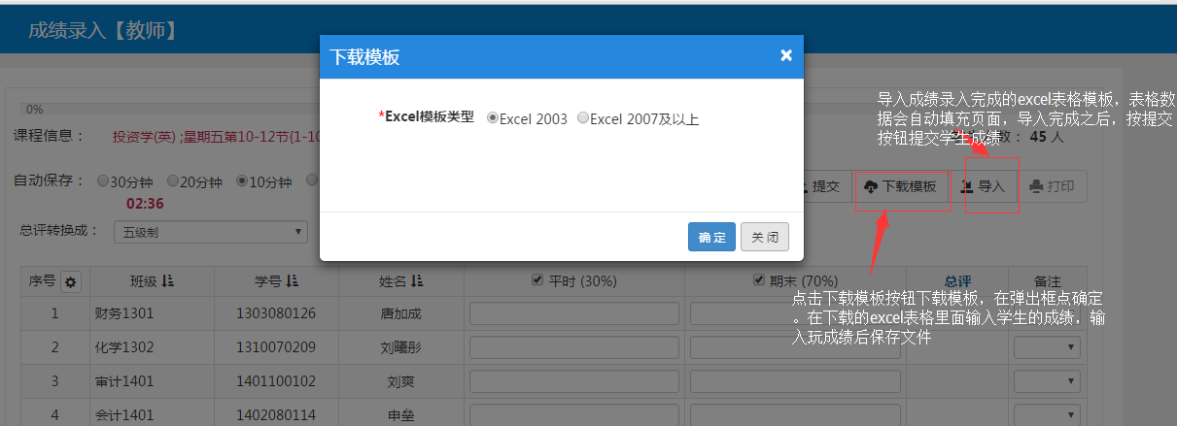
图4.通过模板的方式录入成绩
注意：成绩输入完成之后按提交按钮提交成绩，提交后成绩在这个界面不能在修改。

4.修改成绩
菜单路径：
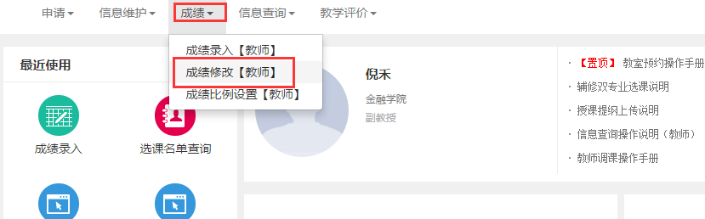
图5.成绩修改路径
在规定时间内，教师可以在成绩修改界面修改成绩，操作如下图：
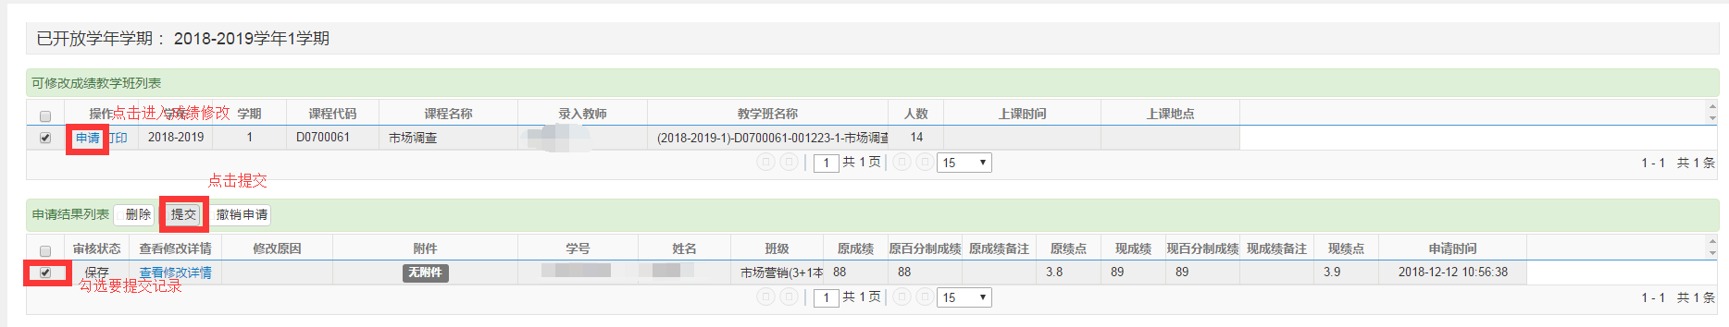
图6.成绩修改界面
成绩修改后点提交，审核通过后才算完成修改

5、成绩输出打印

成绩输出请选择word格式输出打印，操作如下图：
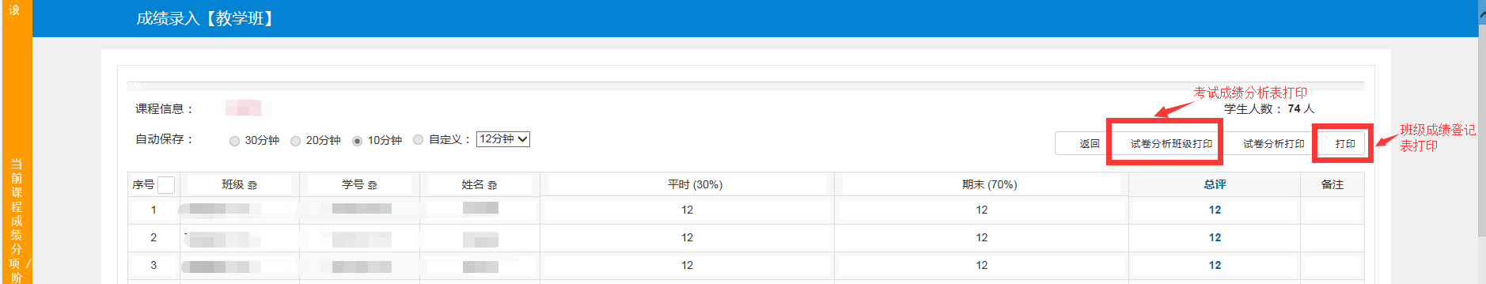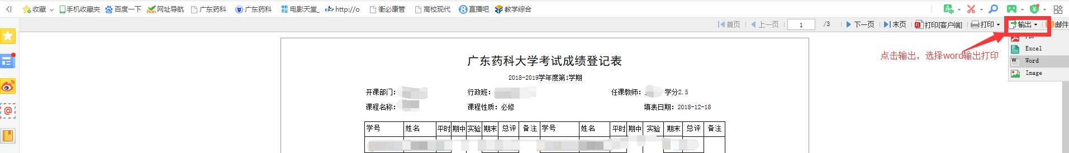

6、成绩录入注意事项
（1）录入“平时”、“实验”和“期末”成绩后，系统将根据设定的评分比例自动生成“总评”成绩。
（2）对缓考、旷考、作弊等学生的成绩，需录入“平时”、“实验”成绩，同时必须在“期末”和“总评”栏小方格处录入相应的字段。凡缺考的学生一律录入“旷考”字段，凡作弊的学生一律录入“违规”字段。
（3）“缓考”和“不及格”的学生，系统将生成“补考学生名单表”；“旷考”和“违规”学生，系统将生成“重考名单”。为确保系统生成名单的准确性，请务必按要求选择相应字段。
（4）成绩校正时，若发现录入成绩有误，必须点击“清空总评成绩”，再修改成绩。
7、成绩报送
（1）考试成绩登记表：打印1式2份，1份教研室存档备查，1份交课程所在二级教学单位。
（2）期末成绩分析表：打印1式2份，1份教研室存档备查。

广东药科大学教务处

